РЕСПУБЛИКА ТАТАРСТАН  МУНИЦИПАЛЬНОЕ КАЗЕННОЕ УЧРЕЖДЕНИЕ  «УПРАВЛЕНИЕ ОБРАЗОВАНИЯ БУИНСКОГО МУНИЦИПАЛЬНОГО РАЙОНА» | 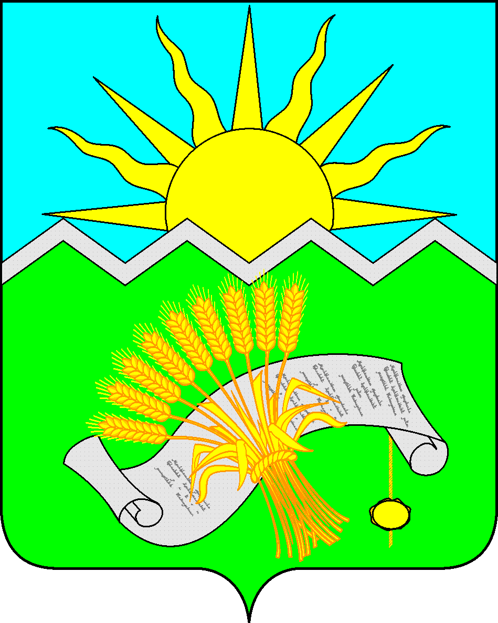 | ТАТАРСТАН РЕСПУБЛИКАСЫ  «БУА МУНИЦИПАЛЬ  РАЙОНЫ  МӘГАРИФ ИДАРӘСЕ»  МУНИЦИПАЛЬ  КАЗНА УЧРЕЖДЕНИЕСЕ
ПРИКАЗ БОЕРЫК

14 февраля 2023 г. № 147

О проведении VII республиканской
научно-практической конференции
школьников «Кояшлы ил»
имени Ахмета Рашита

Во исполнение государственной программы Республики Татарстан «Сохранение, изучение и развитие государственных языков Республики Татарстан и других языков в Республике Татарстан на 2014-2030 годы», утвержденной постановлением Кабинета Министров Республики Татарстан от 25.10.2013 № 794 «Об утверждении государственной программы «Сохранение, изучение и развитие государственных языков Республики Татарстан и других языков в Республике Татарстан на 2014-2030 годы», в целях привлечения обучающихся к исследовательской работе, приобщения к духовным ценностям, традициям национальной культуры, выявления одаренных, талантливых детей приказываю:
1. Провести с 14 февраля по 15 марта 2023 года заочный этап и 21 марта 2023 года заключительный (очный) этап VII республиканской научно-практической конференции школьников «Кояшлы ил» имени Ахмета Рашита (далее – Конференции) на базе муниципального бюджетного общеобразовательного учреждения «Ново-Чечкабская средняя общеобразовательная школа Буинского муниципального района Республики Татарстан».
2. Утвердить прилагаемые:
2.1. Положение о проведении Конференции (приложение 1)
2.2. Состав организационного комитета Конференции (приложение 2)
2.3. Состав жюри Конференции (приложение 3)
3. Рекомендовать руководителю МБОУ «Ново-Чечкабская средняя общеобразовательная школа Буинского муниципального района Республики Татарстан» (Р.Д. Бикмуллин) создать условия для проведения Конференции.
4. Рекомендовать руководителям ОУ Буинского муниципального района Республики Татарстан:
4.1 обеспечить участие обучающихся общеобразовательных организаций в Конференции;
4.2 назначить сопровождающих педагогов, возложив на них ответственность за жизнь, здоровье и безопасность обучающихся во время пути следования и в период проведения Конференции.
5. Контроль над исполнением настоящего приказа возложить на заместителя начальника по учебно-методической работе - заведующего ИМО А.Р. Бикчантаеву.

Заместитель руководителя
исполнительного комитета –
начальник МКУ «Управление образования
Буинского муниципального района» Н.А. Македонская

Исп. Салахова Л.Т.
8(84374)35487

Приложение 1
ПОЛОЖЕНИЕ
о проведении VII республиканской научно-практической конференции школьников имени Ахмета Рашита

I. Общие положения

  - Настоящее Положение определяет порядок организации и проведения республиканской научно-практической конференции имени А.Рашита (Рашитов Ахмет Ахатович), журналиста, поэта, заслуженного работника культуры ТАССР, заслуженного деятеля искусств Республики Татарстан, автора 12 поэм и более 1000 стихов, члена Союзов писателей ТАССР, отличника культурного шефства над селом, лауреата премии имени Гаяза Исхаки, члена Союза писателей ТАССР (далее – Конференция). Размещается в сети Интернает на официальном сайте МБОУ «Ново-Чечкабская ООШ Буинского муниципального района РТ»
https://edu.tatar.ru/buinsk/n-chechkaby/sch
1.2. Конференция проводится в рамках плана Союза писателей Республики Татарстан, Казанского государственного аграрного университета и Казанского федерального университета.
II. Цели и задачи Конференции

2.1. Целью Конференции является содействие развитию художественно эстетического развития учащихся, создание условий, стимулирующих развитие интеллектуального творчества учащихся посредством вовлечения их к исследованиям в различных областях науки и культуры.
2.2. Задачи Конференции:
- ознакомление обучающихся с творчеством поэтов и писателей, поэтическим наследием татарского поэта Ахмета Рашита;
- привить любовь к изучению и сохранению родного языка, воспитать уважение к культуре и традициям своего народа;
- поиск и поддержка одаренных и талантливых детей и подростков;
- стимулирование интереса обучающихся к интеллектуальной творческой деятельности;
- развитие навыков научно-практической работы;
- формирование социально активной жизненной позиции подрастающего поколения.

III. Организаторы Конференции

- МБОУ «Ново-Чечкабская основная общеобразовательная школа
Буинского муниципального района Республики Татарстан».
- Союз писателей Республики Татарстан;
- Казанский государственный аграрный университет;
- Казанский федеральный университет;
- МКУ «Управление образования Буинского муниципального района»;

МБОУ «Ново-Чечкабская ООШ» осуществляет общую координацию подготовки и проведения конкурсных процедур и награждение победителей. Союз писателей РТ утверждает состав Жюри и итоги конференции. Жюри проводит экспертизу материалов, присланных на конференцию согласно заявленным критериям; принимает решение и определяет победителей в номинациях; выносит на утверждение организаторам список победителей.

IV. Участники Конференции

4.1. Участниками Конференции являются учащиеся 1-11 классов Республики Татарстан.
  - К представляемой работе необходимо приложить справку – Согласие на обработку персональных данных участника Конференции по установленному образцу (Приложение).

V. Направление работы Конференции

В рамках Конференции предлагается работа секций по следующим направлениям:
- В стихах моя судьба (Выразительное чтение стихов А.Рашита. 5-11 классы)
- Язык- большое народное сокровище (Отрывки из художественной литературы. 1-4 классы)
- Патриотизм в произведениях поэтов и писателей (2023 год в Татарстане- год национальных культур и традиций)
- Образ учителя в искусстве (литература, кино, театр, изобразительное искусство, музыка. 2023 год в России– год педагога и наставника)

VI. Условия и порядок проведения Конференции

Конференция проводится в два этапа:
I этап (заочный). Работы для рецензирования принимаются до 15 марта 2023 года. Заявку, согласие (по установленному образцу), работы необходимо направить на электронную почту sais79@mail.ru (тел. 89377704081 89393999027) с пометкой «Конференция» и указанием фамилии автора. Работы принимаются на русском и татарском языках.
Поступившие в установленный оргкомитетом срок научно-практические работы подлежат рецензированию экспертной комиссией до 15 марта 2023 года. Результаты первого (заочного) этапа и приглашения на второй очный тур будут отправлены на электронный адрес заявителя (Исключение: 1 и 2 направления автоматически допускаются во 2 тур).
К рассмотрению, рецензированию и оценке не принимаются реферативные и описательные работы, а также работы, не соответствующие формальным требованиям.
II этап (очный). Заключительный этап Конференции состоится 21 марта 2023 года на базе МБОУ «Ново-Чечкабская основная общеобразовательная школа Буинского муниципального района РТ».
Регламент выступления участников Конференции предусматривает публичную защиту научно - практической работы (продолжительность – до 5-7 мин.).
Работы учащихся, не представленные в оргкомитет Конференции в установленные сроки, а также не получившие положительных рецензий экспертного оценивания, к участию в очном этапе не допускаются.

VII. Требования к научно-практическим работам

7.1. Работа строится не произвольно, а по определенной структуре, которая является общепринятой для научных работ.
Основными элементами этой структуры являются: титульный лист, содержание, введение, основная часть, заключение, список использованной литературы, приложения.
Научно-практические работы должны соответствовать следующим требованиям:
    - Текст печатается шрифтом Times New Roman (14 кегель), с полями: левое – 3 см (30 мм), правое – 1,5 см (15 мм), верхнее – 2 см (20 мм), нижнее – 2 см (20 мм). Выравнивание текста - по ширине листа. Междустрочный интервал – полуторный. Отступ первой строки абзаца составляет 1 см.
    - Объем работы – не более 10 страниц.
    - На титульном листе указывается полное наименование образовательной организации, район, Ф.И.О. ученика, класс, тема, Ф.И.О. учителя.
    - Научная работа оформляется в папке-скоросшивателе с прозрачным верхним листом.
Научно-практические работы учащихся в каждой номинации принимаются по следующим возрастным категориям (по количеству поступления работ):

- 1 группа: 1-4 классы;
- 2 группа: 5-8 классы
- 3 группа: 9-11 классы.

VIII. Подведение итогов Конференции

8.1. По окончании публичных выступлений участников Конференции проводятся заседания экспертных комиссий по каждой предметной секции отдельно, на которых подводятся итоги.
8.2. Решения экспертных комиссий протоколируются и являются окончательными.
8.3. Победители Конференции награждаются дипломами I, II, III степеней Союза писателей Республики Татарстан, Казанского государственного аграрного университета.
Всем участникам I этапа выдаются сертификаты.

Приложение 1

IX. Форма заявки на участие в Конференции

Ф.И.О. (полностью) участника
Место учебы, работы
Тема выступления
Должность
Ф.И.О. научного руководителя
Место работы научного руководителя
Должность научного руководителя
Контактный телефон, адрес
Необходимые технические средства для выступления
Секция

X. Критерии оценки работ

Научно-практические работы оцениваются по следующим критериям:
- актуальность темы;
- соответствие содержания сформулированной теме, поставленной цели и задачам;
- структура работы;
- новизна и оригинальность излагаемого материала;
- научная ценность материала;
- компетентность докладчика (включая умение ответить на вопросы) ;
- соответствие выводов полученным результатам;
- самостоятельность выполнения работы;
- культура исполнения и технический уровень представляемых материалов.

XI. Адрес оргкомитета Конференции

Адрес оргкомитета: 422417, РТ Буинский район с. Новые Чечкабы
ул. Свобода д.32а
Контактные телефоны: 8(84374) 50299
E-mail: sais79@mail.ru моб. 89377704081, 89393999027

Приложение 2 к положению

Согласие на обработку персональных данных
Я,_________________________________________________________________________________,
(ФИО родителя или законного представителя)

паспорт _____ ____________, выдан____________________________________________________
(серия, номер) (когда, кем)

___________________________________________________________________________________
(в случае опекунства / попечительства указать реквизиты документа, на основании которого осуществляется опека или попечительство)

____________________________________________________________________________________
(адрес)
даю согласие на обработку персональных данных моего ребенка

___________________________________________________________________________________
(фамилия, имя, отчество ребенка)

паспорт _____ _____________, выдан ___________________________________________________
(серия, номер) (когда, кем)
___________________________________________________________________________________

___________________________________________________________________________________
(адрес)
оператору Министерства образования и науки Республики Татарстан для участия в Конференции.
Перечень персональных данных, на обработку которых дается согласие: фамилия, имя, отчество, школа, класс, домашний адрес, дата рождения, телефон, адрес электронной почты, результаты участия в заключительном этапе Конференции.
Оператор имеет право на сбор, систематизацию, накопление, хранение, уточнение, использование, передачу персональных данных третьим лицам - образовательным организациям, органам управления образованием районов (городов), Министерству образования и науки РТ, Министерству образования РФ, иным юридическим и физическим лицам, отвечающим за организацию и проведение различных этапов конференции, обезличивание, блокирование, уничтожение персональных данных.
Данным заявлением разрешаю считать общедоступными, в том числе выставлять в сети Интернет, следующие персональные данные моего ребенка: фамилия, имя, класс, школа, результат заключительного этапа Конференции, а также публикацию в открытом доступе сканированной копии работы.
Обработка персональных данных осуществляется в соответствии с нормами Федерального закона Российской Федерации от 27 июля 2006 года № 152-ФЗ «О персональных данных».
Данное Согласие вступает в силу со дня его подписания и действует в течение 3-х лет.

____________________ ____________________
(личная подпись) (дата)

Приложение 2

Состав организационного комитета VII Республиканской
научно-практической конференции
имени Ахмета Рашита “Кояшлы ил”

1. | Зайдуллин Ркаил Рафаэлевич | Руководитель Союза Писателей Республики Татарстан
2. | Македонская Наталья Александровна | заместитель руководителя Исполнительного комитета - начальник муниципального казенного учреждения «Управление образования Буинского муниципального района»
3 | Бикчантаева Алия Рифкатовна | Заместитель руководителя по учебно-методической работе
4. | Салахова Лейсан Тагировна | методист по национальному образованию и межрегиональному сотрудничеству муниципального казенного учреждения «Управление образования Буинского муниципального района»
5 | Гайнуллина Лилия Фаимовна | Методист МКУ «Управление образования Буинского муниципального района»
6. | Шарафутдинов Газимзян Салимзянович | Профессор КГАУ, заслуженный деятель науки РТ
7. | Камалетдинов Гакиль Гарафетдинович | руководитель Буинского отделения Всемирного конгресса татар, редактор газеты «Байрак»
8. | Салахутдинова Гюзель Сагитовна | руководитель районного методического объединения учителей татарского языка и литературы Буинского муниципального района Республики Татарстан

Приложение 3

Состав жюри VII Республиканской
научно-практической конференции
имени Ахмета Рашита “Кояшлы ил”

1. | Шарапова Йолдыз | Поэтесса, заслуженный деятель искусств Татарстана, лауреат премии имени Абдуллы Алиша
2. | Рифат Жамал | Поэт, доктор наук, профессор
3. | Галимжан Гильманов | Писатель, поэт, Заслуженный деятель искусств Татарстана, лауреат премии имени Абдуллы Алиша, редактор Татарского книжного издательства
4. | Ленар Шаех | Поэт, лауреат Республиканской премии имени Мусы Джалиля, премии имени Абдуллы Алиша
5. | Рифат Салах | Поэт, лауреат литературной премии Турции имени Намыка Кемаля, редактор редакции детских и юношеских, специальных проектов Татарского книжного издательства
6. | Камалетдинов Гакиль Гарафетдинович | руководитель Буинского отделения Всемирного конгресса татар, редактор газеты «Байрак» (по согласованию)
7. | Салахутдинова Гюзель Сагитовна | руководитель районного методического объединения учителей татарского языка и литературы Буинского муниципального района Республики Татарстан
8. | Шарафутдинов Газимзян Салимзянович | Профессор КГАУ, заслуженный деятель науки РТ
9. | Шарафутдинова Лилия Габдулхаковна | Учитель родного (татарского) языка и литературы, МБОУ «Нижне-Наратбашская ООШ Буинского муниципального района РТ»
10 | Гиниятуллина Ильдия Рифкатовна | Учитель родного (татарского) языка и литературы, МБОУ «Черки-Гришинская ООШ Буинского муниципального района РТ»
11. | Садыкова Диляра Анасовна | Учитель родного (татарского) языка и литературы, МБОУ «Лицей №2 г. Буинска Буинского муниципального района РТ»
12. | Юнысова Масгуда Масгудовна | Учитель родного (татарского) языка и литературы, МБОУ “Гимназия им. М.Вахитова г. Буинска РТ”

